[The 5 ways to visualize complex functions | Essence of complex analysis #3](https://www.youtube.com/watch?v=NtoIXhUgqSk&ab_channel=Mathemaniac)

[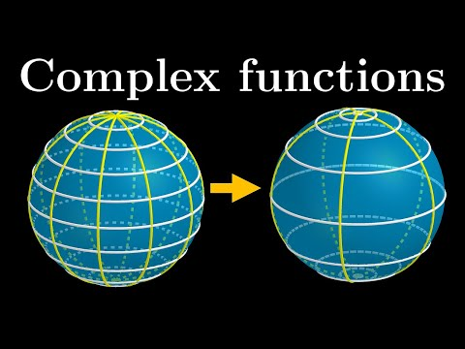](https://www.youtube.com/watch?v=NtoIXhUgqSk&ab_channel=Mathemaniac)

Video resumen de las 5 formas para representar funciones de variable complejas.

<https://es.wikipedia.org/wiki/Transformada_de_Joukowsky>

Información de la wiki sobre la transformada de Joukowsky, nos sirve para interpretar el flujo de aire alrededor de una esfera, se puede comentar como correlación física.

**Usos de la Esfera de Riemann (plano complejo expandido):** En mecánica cuántica, los puntos de la recta proyectiva compleja son valores naturales para la polarización del fotón, el espín de partículas de masas ½, y partículas de dos estados en general. También se usa en la teoría de cuerdas, pues las láminas universales de cuerdas son superficies de Riemann y la esfera es precisamente la superficie de Riemann más simple.

**Artículo científico sobre la esfera de Riemann:**

<https://www.researchgate.net/publication/343147548_Extended_Complex_Plane_and_Riemann_Sphere>

**Campos de vectores e integrales complejas:**

http://math.byu.edu/~tpham/Old-websites/OSU/Courses/S20-Math-483-583/Vector-fields-and-complex-integral.pdf